消费品召回计划
生产者名称 | 汕头市星乐比玩具实业有限公司
产品名称 | 星乐比玩具套装
品牌 | 小伶同学
涉及数量 | 27盒
型号/规格 | XLB707
生产起止日期 | 2022年6月7日至2022年6月12日
生产批号/批次 | 一批次
产品描述及外观照片 | 产品外观为玩具相机。  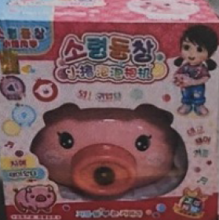
存在的缺陷 | 产品电池存在发热和温升过高的情况。
可能导致的后果 | 可能会导致烫伤儿童皮肤，严重的可能发生冒烟、起火等危险
避免损害发生的应急处置方式 | 消费者立即暂停使用有缺陷的产品，联系经销商进行处理。
具体召回措施 | 1.通知销售商立即停止销售缺陷产品，对库存产品退回；  2.我司以经通知线下销售商的实体店铺和进行召回，同时我司将在我司官方网站发布召回公告，告知消费者具体召回事宜，为购买到缺陷产品的消费者免费提供更换或退货处理。
召回负责机构 | 汕头市星乐比玩具实业有限公司
召回联系方式 | 1.召回服务热线：0754-85827845  2.汕头市星乐比玩具实业有限公司官方网站
召回进度安排 | 集中召回时间计划在2024年9月30日至2024年12月30日（具体以实际进度安排为准）
其他需要报告的内容 | 无
其他信息 | 相关用户也可以登录汕头市场监督管理局网站“政务公开—重点领域信息公开—产品质量信息”栏目，或拨打汕头市市场监督管理局缺陷产品召回工作联系电话（0754—88545860）了解更多信息。

